ASVenezia, Avogaria di Comun, prove di età per magistrati, registro 176-8, pag. 188, c. 94r

MDXXXII (m.v.)

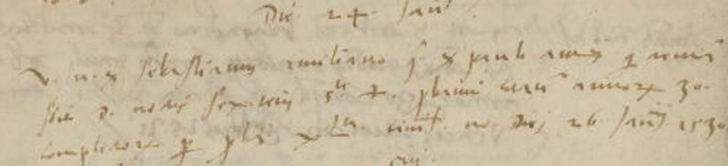

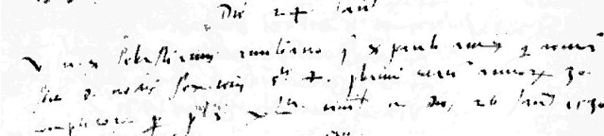

MDXXXII (m.v.) die 24 Jannuarii
Vir nobilis ser Sebastianus Emiliano q. ser Pauli Antonii qui remansit dominus noctis sexterii Sanctae Crucis probavit etatem suam annorum 30 complectoum per probam XL.ta civilis novae, diei 26 Jannuarii 1530.

